T.C.
GÜMÜŞHANE ÜNİVERSİTESİ



İLETİŞİM FAKÜLTESİ 2018 MALİ YILI
BİRİM FAALİYET RAPORU

Ocak 2019

BİRİM YÖNETİCİSİNİN SUNUŞU

Fakültemiz ilk olarak 10.09.2007 tarihli ve 2007/12598 sayılı Bakanlar Kurulu Kararı ile kurulması kararlaştırılmış olup, Karadeniz Teknik Üniversitesi Rektörlüğüne bağlı iken adı ve bağlantısı değiştirilerek 2809 Sayılı Yükseköğretim Kurumları Teşkilat Kanunu’na 31.05.2008 tarih ve 26892 Sayılı Resmi Gazetede yayınlanarak eklenen Ek Madde 98 – Ek: 22/5/2008-5765/1 md. uyarınca Gümüşhane Üniversitesi adıyla kurulmuştur. Rektörlüğe bağlı olarak yeni kurulan İletişim Fakültesinde Halkla İlişkiler ve Tanıtım Bölümü ile Radyo, Televizyon ve Sinema Bölümü ve Gazetecilik Bölümü bulunmaktadır. 2018-2019 öğretim yılı itibariyle toplam: 731 öğrenci Halkla İlişkiler ve Tanıtım Bölümünde, 309 öğrenci Radyo, Televizyon ve Sinema Bölümünde ve 97 öğrenci Gazetecilik öğretime devam etmektedir. Eğitim çalışmaları Yeni Hizmet Binası içerisinde modern dersliklerde yapılmakta olup akademik ve idari personel de aynı binada hizmet vermektedir. Fakültemizde, 3(üç) doçent, 9(dokuz) doktor öğretim üyesi, 3(üç) öğretim görevlisi, 11(onbir) araştırma görevlisi olmak üzere toplam 26 öğretim elemanı bulunmaktadır. Fakültemizin amacı, iletişim araç ve gereçleri ile insan ilişkilerinin hızla değişim gösterdiği küresel dünyada; insanın birbiriyle ve çevresiyle olan iletişiminde, iletişim kanallarını hangi amaç ve hedefler doğrultusunda etkin bir şekilde kullandığının araştırılması, Türkiye'nin ve dünyanın değişen ve gelişen sosyoekonomik yapısı içerisinde iletişimin nasıl geliştiğini araştırmak, günümüzde hızla değişen bu koşullara uyum sağlayacak iletişim alanında donanımlı ve bilgili insan gücünü yetiştirerek topluma ve insanlığa katkıda bulunmaktır.

Prof. Dr. Halil İbrahim ZEYBEK

Dekan V.

İÇİNDEKİLER

BİRİM YÖNETİCİSİNİN SUNUŞU İÇİNDEKİLER

- GENEL BİLGİLER
A- Misyon ve Vizyon
B- Yetki, Görev ve Sorumluluklar C- İdareye İlişkin Bilgiler
  - Fiziksel Yapı
  - Örgüt Yapısı
  - Bilgi ve Teknolojik Kaynaklar 4- İnsan Kaynakları
- Sunulan Hizmetler
- Yönetim ve İç Kontrol Sistemi

- AMAÇ ve HEDEFLER
A- İdarenin Amaç ve Hedefleri
B- Temel Politikalar ve Öncelikler

- FAALİYETLERE İLİŞKİN BİLGİ VE DEĞERLENDİRMELER
A- Mali Bilgiler
- Bütçe Uygulama Sonuçları
- Temel Mali Tablolara İlişkin Açıklamalar B- Performans Bilgileri
- Faaliyet ve Proje Bilgileri
- Performans Sonuçları Tablosu
- Performans Sonuçlarının Değerlendirilmesi
- Performans Bilgi Sisteminin Değerlendirilmesi

- KURUMSAL KABİLİYET ve KAPASİTENİN DEĞERLENDİRİLMESİ
A- Üstünlükler B- Zayıflıklar

- ÖNERİ VE TEDBİRLER EKLER

I- GENEL BİLGİLER A- MİSYON ve VİZYON
Misyonumuz;

İletişim bilimleri alanının gerektirdiği teorik bilgiyle donanmış, yeterli uygulama imkanı bulmuş, çalışma hayatının gerektirdiği kültürel birikime sahip, kişisel ve kişilerarası iletişimde etkin, iletişim teknolojilerine hâkim, yüksek özgüven ve olgun kişilikli bireyler yetiştirmek.

Vizyonumuz;

İletişim bilimleri alanında, insan haklarını ve iletişim etiğini önceleyen, küreselleşen dünyamızın ihtiyaç duyduğu niteliklere sahip insan gücünü yetiştirmek…

YETKİ, GÖREV VE SORUMLULUKLAR

  - İdari Yetki Görev ve Sorumluluklar Dekan
Prof. Dr. Halil İbrahim ZEYBEK

Fakültesi yöneticisi olarak görev yapan Fakülte Dekanı, aşağıda belirtilen yetki, görev ve sorumluluklara sahiptir:

Görev, Yetki ve Sorumluluklar

- Fakülte kurullarına başkanlık etmek, fakülte kurullarının kararlarını uygulamak ve fakülte birimleri arasında düzenli çalışmayı sağlamak.
- Her öğretim yılı sonunda ve istendiğinde fakültenin genel durumu ve işleyişi hakkında rektöre rapor vermek.
- Fakülte ödenek ve kadro ihtiyaçlarını gerekçesi ile birlikte rektörlüğe bildirmek, fakültenin bütçesi ile ilgili öneriyi fakülte yönetim kurulunun da görüşünü aldıktan sonra rektörlüğe sunmak.
- Fakültenin birimleri ve her düzeydeki personeli üzerinde genel gözetim ve denetim görevini yapmak.
- Kanun ve yönetmeliklerle kendisine verilen diğer görevleri yapmak.

Fakültenin ve bağlı birimlerinin öğretim kapasitesinin rasyonel bir şekilde kullanılmasında ve geliştirilmesinde, gerektiği zaman güvenlik önlemlerinin alınmasıyla, öğrencilere gerekli sosyal hizmetlerin sağlanmasında, eğitim-öğretim, bilimsel araştırma ve yayın Faaliyetlerinin düzenli bir

şekilde yürütülmesinde, bütün Faaliyetlerin gözetim ve denetiminin yapılmasında, takip ve kontrol edilmesinde ve sonuçlarının alınmasında rektöre karşı birinci derecede sorumludur.
Dekan, kendisine çalışmalarında yardımcı olmak üzere, öğretim üyeleri arasından en çok iki kişiyi dekan yardımcısı olarak seçer. Dekan yardımcıları, dekan tarafından en çok üç yıl için atanır. Dekan gerekli gördüğü hallerde yardımcılarını değiştirebilir. Dekanın görevi sona erdiğinde yardımcılarının görevi de sona erer. Dekana, görevi başında olmadığı zaman yardımcılarından biri vekâlet eder. Göreve vekâlet altı aydan fazla sürerse yeni bir dekan atanır.

Dekan Yardımcıları

Doç. Dr. Gülsüm ÇALIŞIR
Dr. Öğr. Üyesi Ali ÖZCAN
Görev, Yetki ve Sorumluluklar
Dekana, görevi başında olmadığı zamanlarda vekâlet etmek, İlgili kanun ve yönetmeliklerle verilen diğer görevleri yapmaktır, Fakülte Sekreteri
Halil İbrahim SARAÇOĞLU
Fakülte idari teşkilatının amiridir ve bu teşkilatın çalışmasından dekana karşı sorumludur. Fakülte sekreteri, kendisine bağlı birimler aracılığı ile dekanlık idari teşkilatında bulunan birimlerin verimli, düzenli ve uyumlu şekilde çalışmasından sorumludur.

Mali Yetki Görev ve Sorumluluklar

Fakültemiz bütçesinin en ekonomik verimli ve ihtiyaçlara göre kanun ve yönetmeliklere uygun olarak kullanılmasını, işlemlerin ve ödemelerin süresi içerisinde gerçekleştirilmesini sağlamakla sorumludurlar. Ayrıca taşınır mal işlemlerinin ilgili yönetmeliğe göre yapılması ve yürütülmesini sağlamakla sorumludurlar.

Mali Yetkililer

Harcama Yetkilisi | Gerçekleştirme Görevlisi *Taşınır Kontrol Yetkilisi | **Taşınır Kayıt Yetkilisi
Prof. Dr. Halil İbrahim ZEYBEK  Dekan V. | Halil İbrahim SARAÇOĞLU Fakülte Sekreteri | Umut BEKTAŞ  Bilgisayar İşletmeni

*21.09.2017 tarihinden itibaren Dekanlık emriyle görevlendirildi.
**28.11.2012 tarihinden itibaren Dekanlık emriyle görevlendirildi.

İDAREYE İLİŞKİN BİLGİLER

Fakültemizin yeni hizmet binası Gümüşhane Üniversitesi Ana Kampüsü içerisinde bulunmakta olup eğitim-öğretim ve hizmet Faaliyetlerini yeni hizmet binasında sürdürmektedir.

1- Fiziksel Yapı

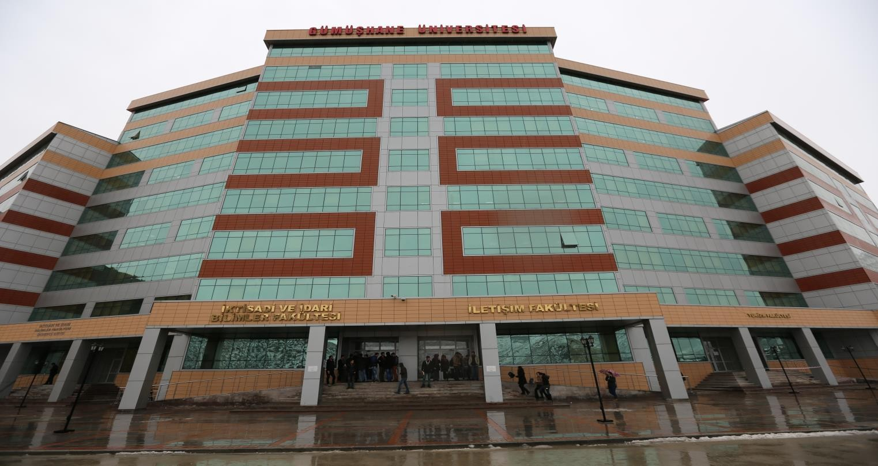
Fakültemiz Hizmet Binası

Bodrum Kat: Uygulama Birimlerimiz (Medya Merkezi, Haber Merkezi, TV Stüdyosu, Film Atölyesi, Kampüs FM, GÜN TV, İletişim ve Organizasyon, Tasarım, Sosyal Sorumluluk ve Proje Birimi)

Fakültemiz Haber Merkezi
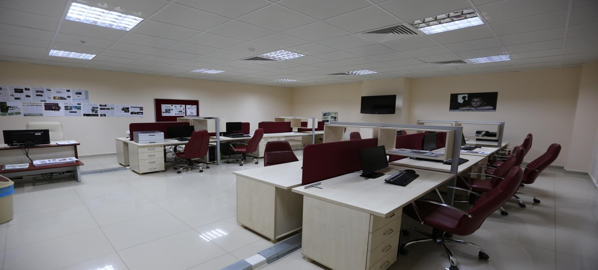

Fakültemiz Uygulama Birimleri Koridoru
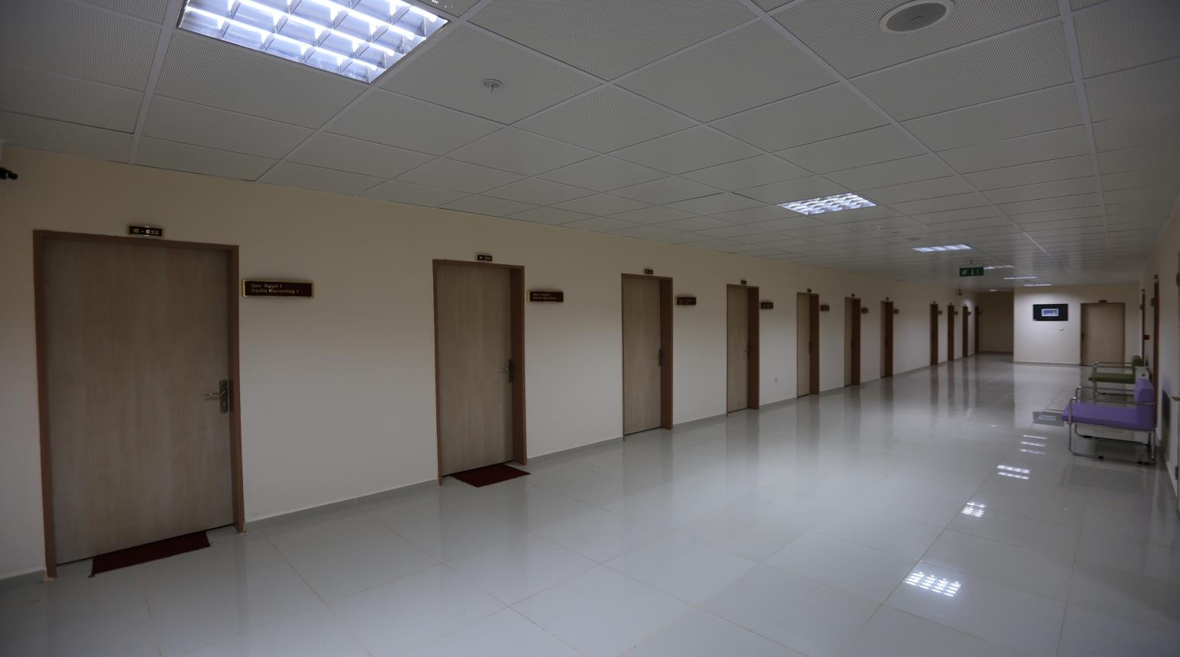

TV Stüdyosu
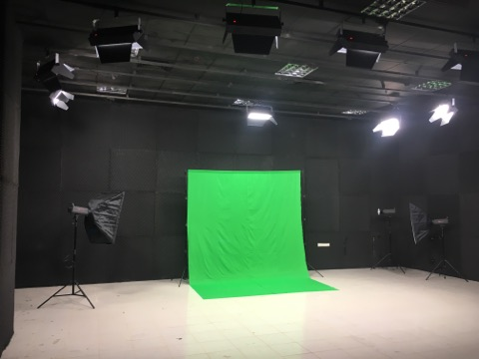Fakültemiz Kampüs FM
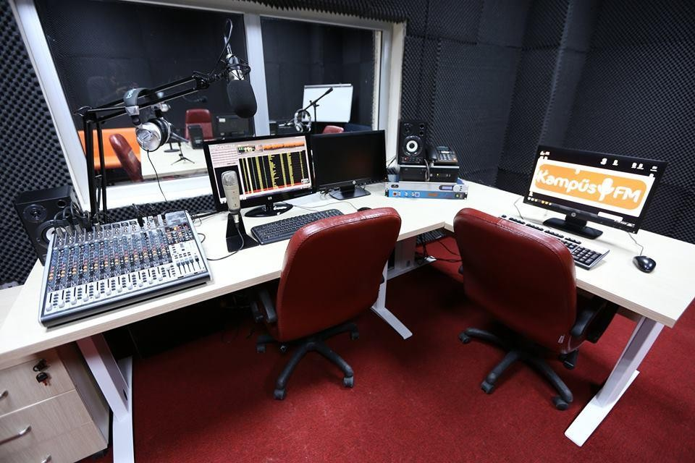

Fakültemiz Film Atölyesi
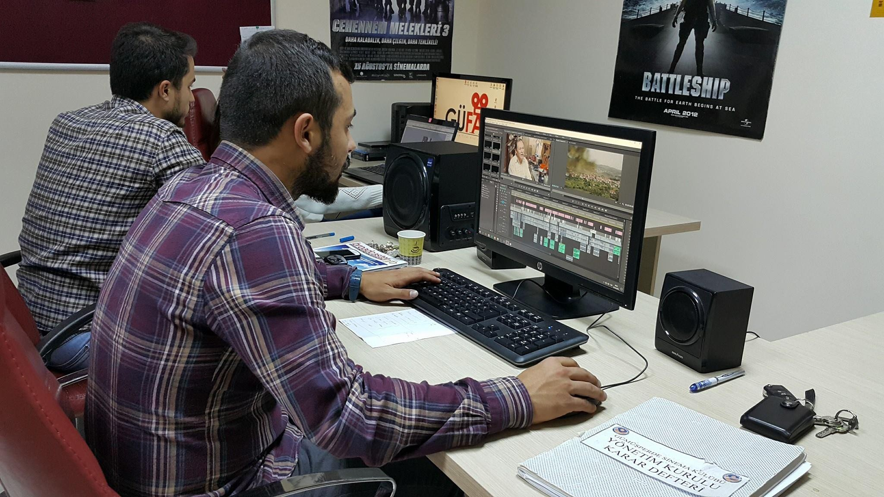

Fakültemiz GÜN TV
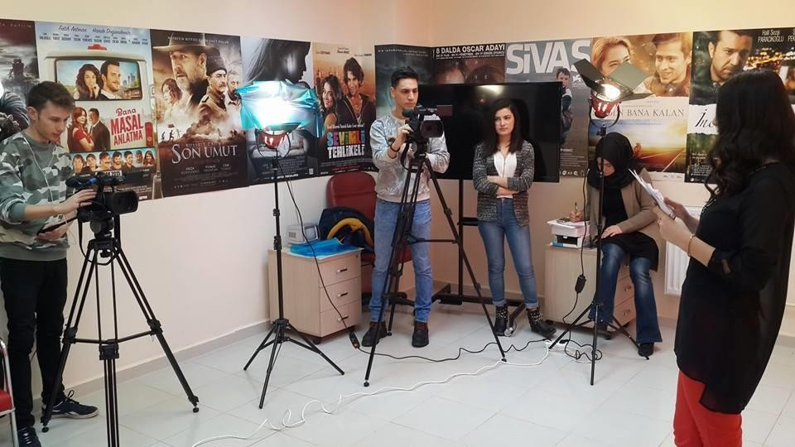

Zemin Kat: Kantin, 1 Adet Amfi, Yemekhane

Yemekhane
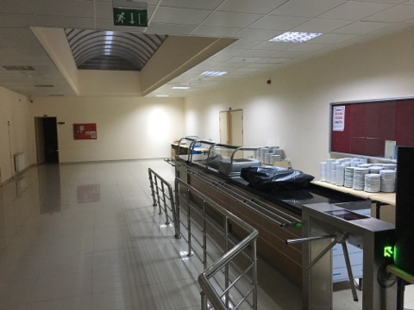

İktisadi ve İdari Bilimler Fakültesi İle Ortak Kantinimiz

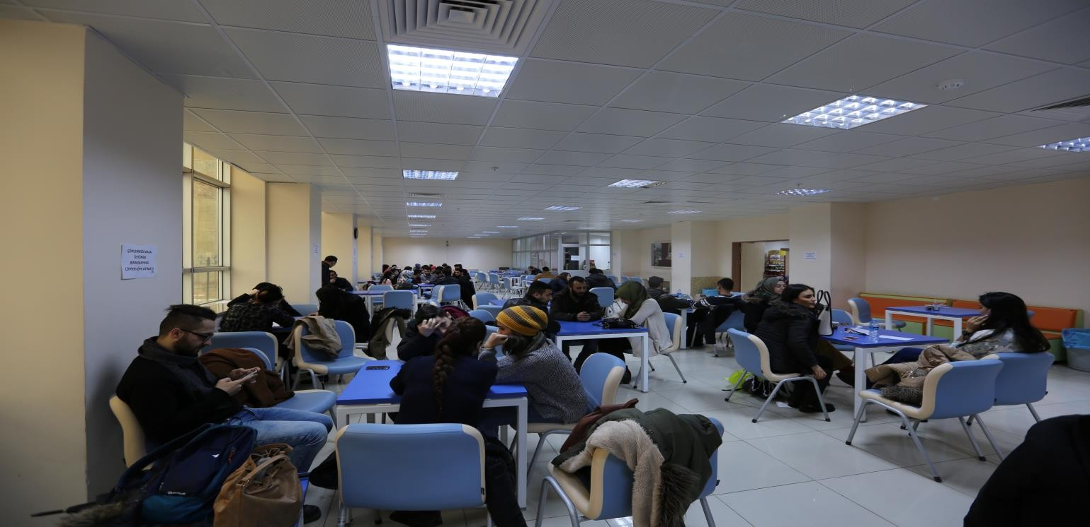

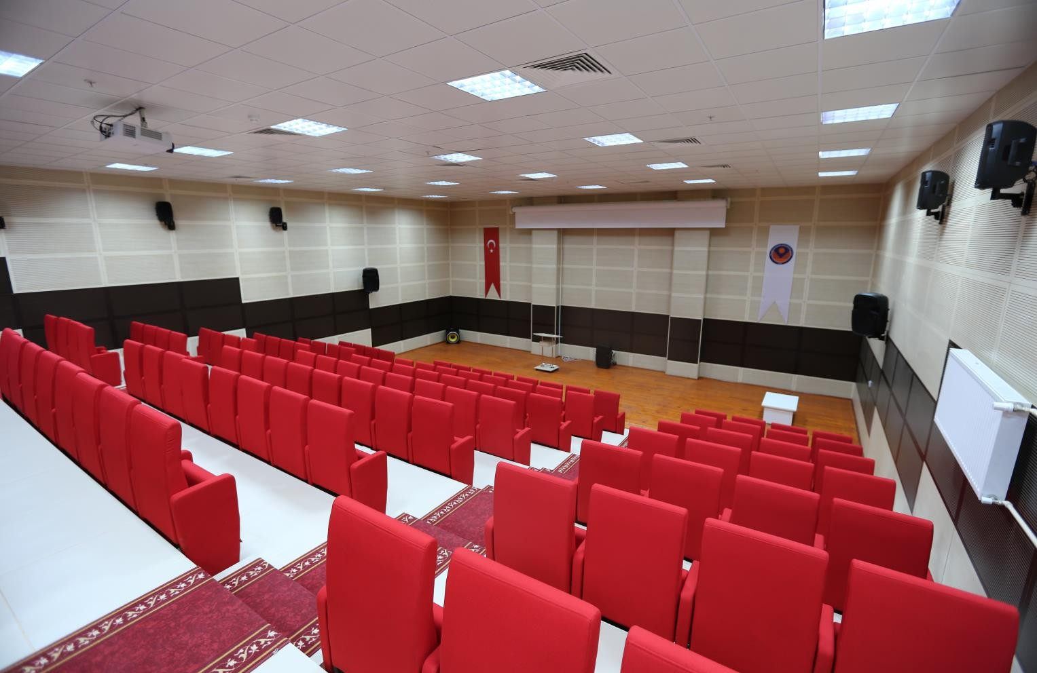
Fakültemiz Amfisi (Çok Amaçlı Salon)

- Kat: 5 adet Bilgisayar Laboratuvarı bulunmakta olup iki âdeti kullanılmaktadır. Kullanılan Laboratuvarlardan
1 âdeti İktisadi ve İdari Bilimler Fakültesine tahsis edilmiştir. Ayrıca bu katta Fakültemize ait İ201,İ202,İ203,İ204 nolu derslikler bulunmaktadır.

Fakültemiz Bilgisayar Laboratuvarı
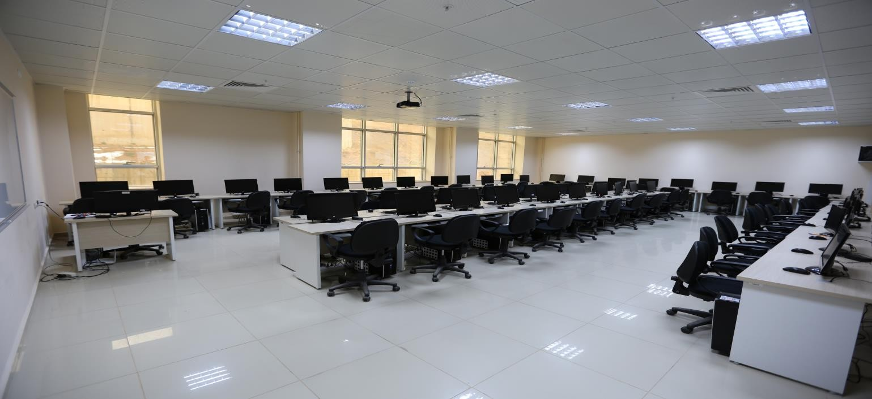

Fakültemiz Derslikleri
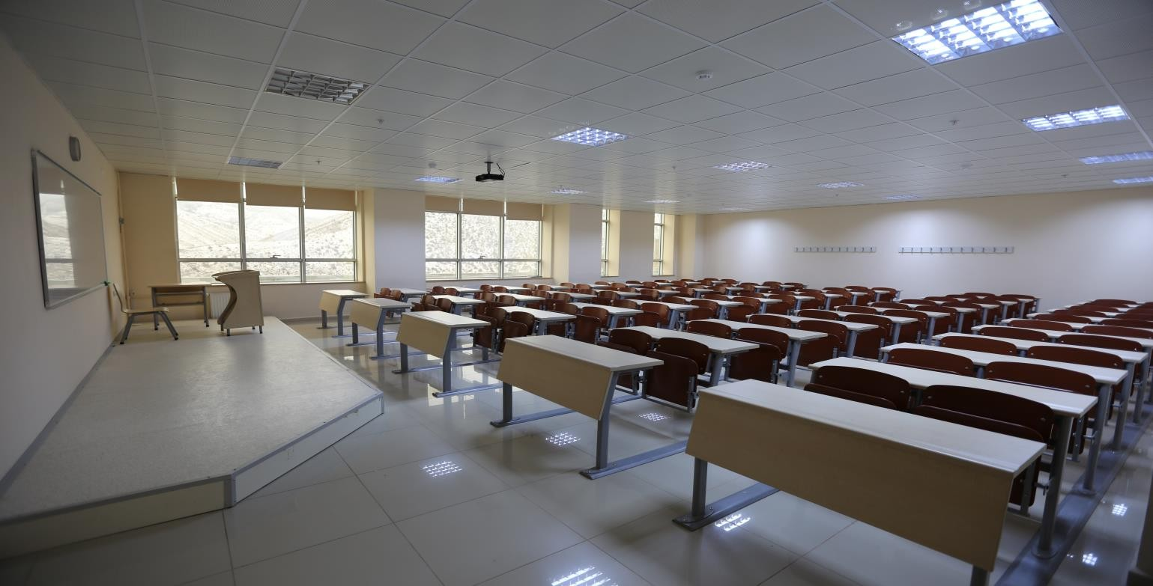

- Kat:İ301-İ310 arası 10 adet Derslik bulunmaktadır.
- Kat: İİBF Fakültesi Maliye Bölümü Akademik Personel odaları ile İ401 ve İ402 nolu seminer ve toplantı salonu bulunmaktadır.
- Kat: Gazetecilik ve Radyo Televizyon ve Sinema bölümü Akademik ve İdari Personel odaları ile İ501, İ502 nolu seminer ve toplantı solanları bulunmaktadır.
- Kat: Halkla İlişkiler ve Tanıtım Bölümü Akademik ve İdari Personel odaları, GİF Ajans bulunmaktadır.

GİF Ajans
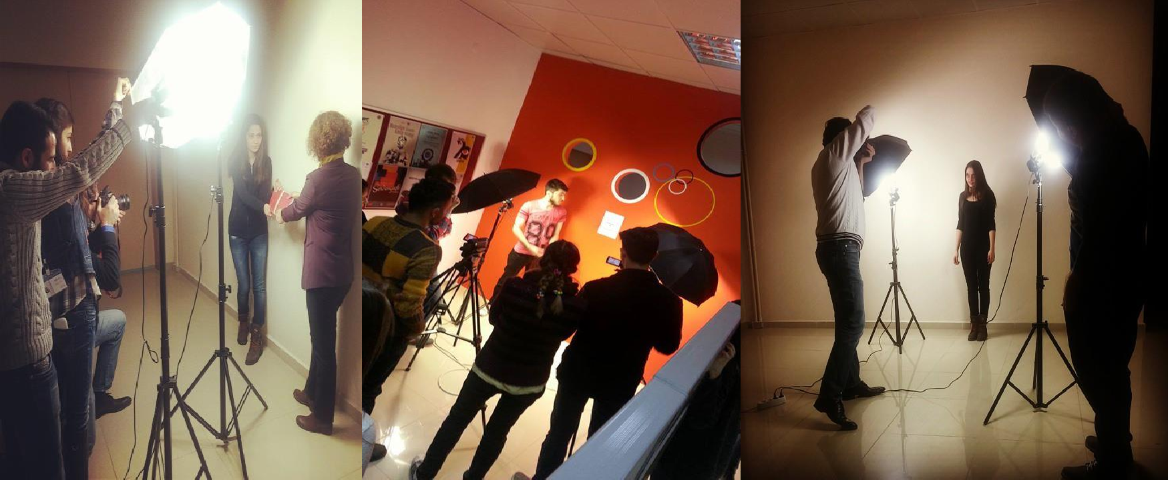
8. Kat: Fakültemiz Akademik ve İdari Personel Odaları bulunmaktadır.

Fakültemiz Bünyesinde 3 aktif bölüm mevcuttur.

1.1-Eğitim Alanları Derslikler

Eğitim Alanı | Kapasitesi 0–50 | Kapasitesi 51–75 | Kapasitesi 76–100 | Kapasitesi 101–150 | Kapasitesi 151–250 | Kapasitesi 251–Üzeri
Amfi |  |  |  |  | 1
Sınıf | 14 | 3 | 7
Bilgisayar Lab. | 5
Diğer Lab.
Toplam | 19 | 1 | 7 | 1
1.2-Sosyal Alanlar 1.2.1.Kantinler ve Kafeteryalar
*Kantin Sayısı: 1 Adet Kantin Alanı: 195,68 m² Kafeterya Sayısı: … Adet Kafeterya Alanı: ….. m²
*(İİBF Fakültesine ait olup, öğrencilerimiz de kullanmaktadırlar.)

1.2.2.Toplantı – Konferans Salonları

 | Kapasitesi 0–50 | Kapasitesi 51–75 | Kapasitesi 76–100 | Kapasitesi 101–150 | Kapasitesi 151–250 | Kapasitesi 251–Üzeri
Toplantı Salonu | 1 | 2 | 2
Konferans Salonu
Toplam | 1 | 2 | 2 | - | - | -
1.2.3.Öğrenci Kulüpleri
Öğrenci Kulüpleri Sayısı: 3 Adet Öğrenci Kulüpleri Alanı: 35 m²
Fakültemize ait kurulmuş üç resmi öğrenci kulübü bulunmaktadır.

1.3-Hizmet Alanları
    - Akademik Personel Hizmet Alanları

 | Sayısı  (Adet) | Alanı  (m²) | Kullanan Sayısı  (Kişi)
Çalışma Odası | 67 | 1174,39 | 54
Toplam | 67 | 1174,39 | 54

* İİBF Fakültesi Maliye Bölümü hocalarının bir kısmı fakültemiz hizmet binasında hizmet vermektedir.

İdari Personel Hizmet Alanları*

 | Sayısı (Adet) | Alanı (m²) | Kullanan Sayısı
Servis | 5 | 155,16 | 5
Çalışma Odası | 15 | 511,25 | 15
Toplam | 20 | 666,41 | 20
*Turizm Fakültesi fakültemiz hizmet binasında hizmet vermektedir.

1.4-Ambar Alanları
*Ambar Sayısı: 2 Adet Ambar Alanı: 32 m²
* Arşiv olarak kullanılan alanın yarısı ambar olarak kullanılmaktadır.

1.5-Arşiv Alanları
*Arşiv Sayısı: 4 Adet Arşiv Alanı: 39,04 m²
1.6-Atölyeler
*Atölye Sayısı: 28 Adet Atölye Alanı: 740 m²
* Atölye olarak kullanılan bu alan özel olarak ses yalıtımı ile kaplanmış seslendirme odasıdır.

2 ÖRGÜT YAPISI

Fakülte Yönetim Kurulu
Teknik İşler
Yazı İşleri

Bütçe ve Mali İşler
Bölüm Sekreterlikleri
Personel ve Özlük İşleri
Yardımcı Hizmetler
Şef
Dekan
Fakülte Kurulu
Dekan Yardımcısı

Dekan Yardımcısı

Fakülte Sekreteri

Akademik Bölümler
Halkla İlişkiler ve Tanıtım Bölümü
Radyo Televizyon ve Sinema Bölümü
Gazetecilik Bölümü

13

Bilgi ve Teknolojik Kaynaklar 3.1-Yazılımlar
Fakültemiz web sayfası hizmete girmiştir.

3.2-Bilgisayarlar
Masaüstü bilgisayar sayısı : 99 Adet Taşınabilir bilgisayar sayısı : 19 Adet 3.3- Kütüphane Kaynakları
Kitap | Periyodik Yayın | Elektronik Yayın | Diğerleri | Toplam
37840 | 127 | 138702 |  | 176669

*Kütüphane kaynakları bütün üniversite adına kayıtlı olup birim olarak ayrılmamıştır.

3.4-Diğer Bilgi ve Teknolojik Kaynaklar
Cinsi | İdari Amaçlı (Adet) | Eğitim Amaçlı (Adet) | Araştırma Amaçlı (Adet)
Projeksiyon |  | 47
Baskı makinesi |  | 1
Fotokopi makinesi (Yazıcı özelliği de var) | 3
Faks | 2
Kameralar |  | 9
Fotoğraf Makinesi |  | 31
Tarayıcılar
Yazıcı | 19 |  | 2
Telefon Makinesi | 117

*Derslik, amfi, laboratuvar ve toplantı salonunda olmak üzere toplam: 36 adet projeksiyon cihazı binanın yapımı esnasında montaj edilmiş olup, 2 adedi İİBF’ye devredilmiş, 11 adeti demirbaş olarak kayıtlarımızda mevcuttur.

- İnsan Kaynakları 4.1-Akademik Personel
UNVANLAR İTİBARİ İLE AKADEMİK PERSONEL SAYISI
UNVAN |  | 2018
Profesör |  | -
Doçent |  | 3
Doktor Öğretim Üyesi |  | 9
**Öğretim Görevlisi |  | 3
Okutman |  | -
Araştırma Görevlisi |  | 11
Uzman |  | -
Çevirici | -
Eğitim-Öğretim Planlamacısı | -
TOPLAM | 26

**(Öğr. Gör. Serkan DURMUŞ, 2547 sayılı Kanun’un 13/b- 4 maddesine göre MYO’dan görevlendirme ile geldi.)

4.2- Yabancı Uyruklu Akademik Personel

Yabancı Uyruklu Öğretim Elemanları
Unvan | Geldiği Ülke | Çalıştığı Bölüm | Kişi Sayısı
Profesör | - | - | -
Doçent | - | - | -
Yrd. Doçent | - | - | -
Öğretim Görevlisi | - | - | -
Okutman | - | - | -
Çevirici | - | - | -
Eğitim-Öğretim  Planlamacısı | - | - | -
Araştırma Görevlisi | - | - | -
Uzman | - | - | -
Toplam | - | - | -

4.3-Diğer Üniversitelerde Görevlendirilen Akademik Personel

Diğer Üniversitelerde Görevlendirilen Gümüşhane Üniversitesi İletişim Fakültesi Akademik Personeli 2018
*Araştırma Görevlisi | İletişim Fakültesi | Halkla İlişkiler ve Tanıtım Bölümü | Marmara Ünv. | 1 | ÖYP 2547 35. md.
*Araştırma Görevlisi | İletişim Fakültesi | Gazetecilik Bölümü | Marmara Ünv.-  İstanbul Ünv. | 3 | ÖYP 2547 35. md.
*Araştırma Görevlisi | İletişim Fakültesi | Radyo Televizyon Sinema Bölümü | Atatürk Ünv. | 1 | ÖYP 2547 35. md.
Toplam |  |  |  | 5

*(5 kişi 2547 sayılı Kanun’un 35. maddesi ile diğer üniversitelerde görevli)

4.4-Başka Üniversiteden Kurumda Görevlendirilen Akademik Personel

Başka Üniversiteden Kurumda Görevlendirilen Akademik Personel 2018
Unvan | Çalıştığı Bölüm | Geldiği Üniversite | Kişi  Sayısı
*Profesör | - | - | -
Doçent | - | - | -
Yrd. Doçent | - | - | -
Öğretim Görevlisi | - | - | -
Okutman | - | - | -
Çevirici | - | - | -
Eğitim Öğretim Planlamacısı | - | - | -
Araştırma Görevlisi | - | - | -
Uzman | - | - | -
Toplam

Başka Üniversitelerden Gümüşhane Üniversitesi’ne Görevlendirilen Akademik Personel 2018
BİRİMLER | Akademik Unvanı | Çalıştığı Bölüm | Geldiği Üniversite

4.5-Sözleşmeli Akademik Personel

Sözleşmeli Akademik Personel Sayısı
Profesör | -
Doçent | -
Yrd. Doçent | -
Öğretim Görevlisi | -
Uzman | -
Okutman | -
Sanatçı Öğrt. Elm. | -
Sahne Uygulatıcısı | -
Toplam | -

4.6-Akademik Personelin Yaş İtibariyle Dağılımı

Akademik Personelin Yaş İtibariyle Dağılımı
 | 21-25 Yaş | 26-30 Yaş | 31-35 Yaş | 36-40 Yaş | 41-50 Yaş | 51- Üzeri
Kişi Sayısı | 2 | 5 | 9 | 6 | 3 | 1
Yüzde | %7,69 | %19,23 | %34,61 | %23,07 | %11,53 | %3,84

4.7-İdari Personel

YILLAR | GİH | SHS | THS | AHS | DHS | YHS | TOPLAM
2018 | 5 |  | 1 |  |  |  | 6
4.8- İdari Personelin Eğitim Durumu

İdari Personelin Eğitim Durumu
 | İlköğretim | Lise | Ön Lisans | Lisans | Yüksek Lisans  ve Doktora
Kişi Sayısı |  |  |  | 5 | 1
Yüzde |  |  |  | % 83.33 | %16.66

  - -İdari Personelin Hizmet Süreleri

İdari Personelin Hizmet Süresi
 | 1 – 3 Yıl | 4 – 6 Yıl | 7 – 10 Yıl | 11 – 15 Yıl | 16 – 20 Yıl | 21 - Üzeri
Kişi Sayısı | 1 | 1 | 3 |  |  | 1
Yüzde | % 16.66 | % 16,66 | %50 |  |  | % 16.66

  - -İdari Personelin Yaş İtibariyle Dağılımı

İdari Personelin Yaş İtibariyle Dağılımı
 | 21-25 Yaş | 26-30 Yaş | 31-35 Yaş | 36-40 Yaş | 41-50 Yaş | 51- Üzeri
Kişi Sayısı | 0 | 1 | 3 | 1 | 0 | 1
Yüzde |  | % 16,66 | % 50 | % 16.66 |  | %16.66

  - -İşçiler

İşçiler (Çalıştıkları Pozisyonlara Göre)
 | Dolu | Boş | Toplam
Sürekli İşçiler | 3 |  | 3
Vizeli Geçici İşçiler (adam/ay)
Vizesiz işçiler (3 Aylık)
Toplam | - | - | -

4.12-Sürekli İşçilerin Hizmet Süreleri

Sürekli İşçilerin Hizmet Süresi
 | 1 – 3 Yıl | 4 – 6 Yıl | 7 – 10 Yıl | 11 – 15 Yıl | 16 – 20 Yıl | 21 - Üzeri
Kişi Sayısı | 3 | - | - | - | - | -
Yüzde | %100

4.13-Sürekli İşçilerin Yaş İtibariyle Dağılımı

Sürekli İşçilerin Yaş İtibariyle Dağılımı
 | 21-25 Yaş | 26-30 Yaş | 31-35 Yaş | 36-40 Yaş | 41-50 Yaş | 51- Üzeri
Kişi Sayısı | - | - | - | 1 | 2 | -
Yüzde |  |  |  | %33,33 | %66,66

- Sunulan Hizmetler Akademik Hizmetler
Gümüşhane Üniversitesi İletişim Fakültesi alanında en güncel bilgiye sahip olan, konusunda yeterli, yetenekli, kaliteli eleman ve yönetici yetiştirme amacı doğrultusunda aşağıda belirtilen akademik hizmetleri sunmaktadır.
*Tam zamanlı 12 öğretim üyesi ve 14 öğretim elemanıyla fakültemiz bölümlerinde ve üniversitemizin diğer birimlerinde eğitim verilmektedir.
*Uluslararası ders içeriklerine göre eğitim verilmektedir.

*Öğrenciler 3. Sınıftan sonra zorunlu staja tabi tutulmaktadırlar.
*Lisansüstü eğitimlerine temel oluşturulacak düzeyde eğitim verilmektedir.

İdari Hizmetler

*Fakültemizin eğitim-öğretim hizmetlerinin aksatılmadan yürütülebilmesi için akademik ve idari personelin atama, görev uzatma, yurtiçi ve yurtdışı görevlendirmeleri, emeklilik, nakil ve terfi işlemlerinin yapılması,
*Fakültemiz bütçesinin her yıl hazırlanması, bütçe ödeneklerinin kanun ve yönetmeliklere uygun olarak tasarruf genelgelerine uyularak harcanması, bütçe ödeneklerinin fakülte ihtiyaçları için en verimli şekilde kullanılması, akademik, idari ve sözleşmeli personel maaşları, tedavi giderleri, akademik personelin, ek ders ücretleri, yolluk ve yevmiye ödemelerinin düzenli ve zamanında yapılması,
*Demirbaş ayniyat kayıtlarının tutularak yıllık kontrollerinin yapılması, bütçe harcama işlemlerinin dosya kayıtlarının tutulması, yazışmalarının yapılması,
*Fakültemizin idari işlemleri ile ilgili olarak kurum içi ve kurum dışı evrak yazışmalarının yapılması, posta ile gönderilecek evrakların gönderilmesi, evrakların dosyalama ve teslim işlemlerinin takibi, kurum içi ve kurum dışı iletişimin sağlanması,
*Kanun yönetmelik ve yönergelerin takip edilerek uygulanması ile ilgili çalışmaların yapılması.

Mali Hizmetler
- Maaş işlemleri
- Ek çalışma ücretleri işlemleri
- Ayniyat işlemleri
- Satın alma işlemleri

Eğitim Hizmetleri

5.1-Önlisans / Lisans Düzeyindeki Öğrenci Sayıları

Öğrenci sayıları
Bölümler | I. Öğretim |  | II.Öğretim |  | Toplam | Genel Toplam
 | E | K | E | K |  | E | K
Halkla İlişkiler ve Tanıtım Bölümü | 172 | 208 | 199 | 152 | 731 | 371 | 360
Radyo Televizyon ve Sinema Bölümü | 116 | 51 | 107 | 35 | 309 | 223 | 86
Gazetecilik Bölümü | 30 | 26 | 28 | 13 | 97 | 58 | 39
Toplam | 318 | 285 | 334 | 200 | 1137 | 652 | 485

5.2- Yabancı Uyruklu Öğrencilerin Sayısı ve Bölümleri

Bölüm
Bölüm | Kadın | Erkek | Toplam
Halkla İlişkiler ve Tanıtım | 0 | 2 | 2
Radyo Televizyon ve Sinema | 0 | 1 | 1
Gazetecilik | 0 | 0 | 0
Toplam | 0 | 3 | 3

5.3- Yüksek Lisans ve Doktora Programları

Enstitülerdeki Öğrencilerin Yüksek Lisans (Tezli/ Tezsiz) ve Doktora Programlarına Dağılımı
Birimin Adı | Programı | Yüksek Lisans Yapan Sayısı |  | Doktora Yapan Sayısı | Toplam
Birimin Adı | Programı | Tezli | Tezsiz | Doktora Yapan Sayısı | Toplam
İletişim Fak. | Halkla İlişkiler ve Tanıtım ABD | 54 | - | - | 54
Toplam |  | 54 |  |  | 54

5.4- 2017-2018 Mezun Olan Öğrenci Sayısı

2017-2018 Mezun Olan Öğrenci Sayısı
İletişim Fakültesi
İletişim Fakültesi | Kadın | Erkek | Toplam
Halkla İlişkiler ve Tanıtım | 95 | 82 | 177
Radyo Televizyon ve Sinema | 0 | 0 | 0
Gazetecilik | 0 | 0 | 0
TOPLAM | 95 | 82 | 177

- Yönetim ve İç Kontrol Sistemi

Birim Harcama Yetkilisi, Gerçekleştirme Görevlisi ve ayniyat kayıt kontrol yetkilisi dâhilinde oluşan komisyonlar yardımıyla, mali yönetimin güvenilirliği açısından atama, satın alma, ihale gibi karar alım süreçleri, komisyonlar marifetiyle harcama öncesi iç kontrol sistemi çalıştırılmaktadır.

AMAÇ ve HEDEFLER

A. İdarenin Amaç ve Hedefleri

- Eğitim-öğretimi nicelik ve nitelik yönünden geliştirmek

- Fakültemiz bölüm/program sayısını artırmak ve açılacak programlara öğrenci almak

- Fakültemizin eğitim-öğretim kalitesini yükseltmek, bilimsel araştırma ve yayın sayısını artırmak
- Kamu yararı oluşturmak ve Fakültemizin tanınırlığını artırmak

- Sosyal, kültürel ve ekonomik Faaliyetlere destek vermek, fakültemizin bölgesel, ulusal ve uluslararası alanda tanınırlığını artırmak
Hedeflere Yönelik Stratejilerimiz

1-İşbirliği ve Motivasyonun Güçlendirilmesi

2-Eğitim-Öğretim Yapısının Geliştirilerek Güçlendirilmesi 3-Bilimsel Araştırmaların Genişletilmesi
4-Kurumsal Kimlik ve Kurumsal İmaj

B- Temel Politikalar ve Öncelikler

Yükseköğretim Kurulu Başkanlığı tarafından hazırlanmış olan “Türkiye’nin Yükseköğretim Stratejisi” raporu çerçevesinde temel politika ve hedefleri gerçekleştirmek ve kendi stratejik planımızdaki hedeflere ulaşmak.

FAALİYETLERE İLİŞKİN BİLGİ VE DEĞERLENDİRMELER

A- Mali Bilgiler

- Bütçe Uygulama Sonuçları

2.324.500,00.-TL. Hazine yardımı alınmış olup bunun 2.324.500,00.-TL.’si serbest ödenek olarak kullanılmıştır.
Bütçe hedefleri doğrultusunda personel giderlerine SGK prim giderlerine ve mal ve hizmet alım giderlerine yönlendirilmiştir.
Yardım yapılan birlik, kurum ve kuruluş bulunmamaktadır.

Temel mali tablolara ve bu tablolara ilişkin açıklamalara aşağıda yer verilmiştir.

2018 YILI HAZİNE YARDIMI
HAZİNE YARDIMI | Bütçe Ödeneği | Serbest Ödenek (b) | Gerçekleşme Durumu% (a*100)/b | Kesin Harcama(a) | Kalan Ödenek | Açıklama
01-Personel Giderleri | 2.458.806,00 | 2.458.806,00 | %99,79 | 2.453.668,35 | 5.137,65
02- Sos.  Güv. Kur.  D. Prim. Giderleri | 252.490,00 | 252.490,00 | %100 | 252.480,59 | 9,41
03- Mal ve Hizmet Alım Giderleri | 17.300,00 | 17.300,00 | %97,94 | 16.943,56 | 356,44
05- Cari Transferler
06-  Sermaye Giderleri | 100.000,00 | 100.000,00 | %68,37 | 68.368,02 | 31.631,98
Toplam | 2.828.596,00 | 2.828.596,00 |  | 2.791.460,52 | 37.135,48

Temel Mali Tablolara İlişkin Açıklamalar
Personel giderleri bütçe ödeneği 2.458.806,00.-TL.’dir, tamamı serbest ödenek olarak kullanılmış ve 2.453.668,35 .-TL.’lik bölümü kesin harcama olarak gerçekleştirilmiştir. Gerçekleştirme durumu ise %99,79’dir. SGK prim gideri bütçe ödeneği 252.490.00.-TL.’dir, tamamı serbest ödenek olarak kullanılmış ve 252.480,59 .-TL.’lik bölümü kesin harcama olarak gerçekleştirilmiştir. Gerçekleştirme durumu %100’dür. Mal ve hizmet alım giderleri bütçe ödeneği 17.300,00.-TL.’dir, tamamı serbest ödenek olarak kullanılmış 16.943,56 .-TL.’lik bölümü kesin harcama olarak gerçekleştirilmiştir. Gerçekleştirme durumu %97,94 ’dir. Sermaye giderleri bütçe ödeneği 100.000,00.-TL.’dir, tamamı serbest ödenek olarak kullanılmış 68.368,02 .-TL.’lik bölümü kesin harcama olarak gerçekleştirilmiştir. Gerçekleştirme durumu %68,37’dir.

B- Performans Bilgileri
- Faaliyet ve Proje Bilgileri
Bilimsel Toplantılarla İlgili Faaliyetler
1.1-Fakülte Öğretim Üyeleri Tarafından Düzenlenen Ulusal ve Uluslararası Bilimsel Toplantılar

FAALİYET TÜRÜ | FAALİYETİN ADI | SAYISI
Sempozyum ve Kongre | - Uluslararası Marka ve Marka Kent Kongresi  - Uluslararası Bir Bilge Bir Ülke Sempozyumu | 2
Konferans
Panel
Seminer
Açık Oturum
Söyleşi
Çalıştay
Tiyatro
Konser
Sergi | - “Bir Solukta Gümüşhane” Fotoğraf Sergisi | 2
Turnuva
Teknik Gezi
Eğitim Semineri
Diğer | - Halkla İlişkiler ve Tanıtım Bölümü 4. Sınıf dersi Müşteri İlişkileri Yönetimi Dersi kapsamında Rektörümüz Prof. Dr. Halil İbrahim Zeybek’i derste ağırlayarak, öğrencilerle buluşturmak. (Doç. Dr. Gülsüm ÇALIŞIR) | 1

1.2-Ulusal ve Uluslar Arası Bilimsel Toplantılara Katılan Öğretim Üyesi ve İdari Personel Sayısı

FAALİYET TÜRÜ | Akademik Personel | İdari Personel | Toplam
Sempozyum ve Kongre | 26 |  | 26
Konferans | 3 |  | 3
Panel | 1 |  | 1
Seminer | 1 |  | 1
Açık Oturum
Söyleşi
Tiyatro
Konser
Sergi | 5 |  | 5
Turnuva
Teknik Gezi
Eğitim Semineri | 3 |  | 3
Kurs
1.3-Öğrenciler Tarafından Düzenlenen Ulusal ve Uluslararası Bilimsel Toplantılar

FAALİYET TÜRÜ | ADI | KATILAN ÖĞRENCİ SAYISI | TOPLANTI SAYISI
Sempozyum ve Kongre
Konferans
Panel
Seminer
Açık Oturum
Söyleşi
Tiyatro
Konser
Sergi
Turnuva
Teknik Gezi
Eğitim Semineri

Yayınlarla İlgili Faaliyetler
1.4-İndekslere Giren Hakemli Dergilerde Yapılan Yayınlar

YAYIN TÜRÜ | YAYININ ADI | FAKÜLTE TOPLAM YAYIN SAYISI
Uluslararası Makale | - Stratejik Siyasal İletişim Bağlamında Referandumlar 16 Nisan 2017 Anayasa Değişikliği Referandumu Twitter Analizi (Karabuk University Journal of Institute of Social Sciences) (Doç. Dr. Gülsüm ÇALIŞIR)  - Sanatta Çirkinin Temsili (International Journal of Social Science -JASStudies) (Doç. Dr. Gülsüm ÇALIŞIR)  - TÜRKAL İHSAN,ÖCAL DERYA (2018). TARİHİ VE HUKUKİ PERSPEKTİFTEN MARKALARINKORUNMASINA İLİŞKİN GENEL BİR ÇERÇEVE: TÜRKİYE ÖRNEĞİ. ULUSLARARASI HAKEMLI İLETİŞİM VE EDEBİYAT ARAŞTIRMALARI DERGISI(18), 54-73., Doi: 10.17361/UHIVE.2018.18.2 (Yayın No: 4213592) (Öğr. Gör. İhsan TÜRKAL)  - ZEUGMA MOZAİK MÜZESİNİN GAZİANTEP MARKA KENT ALGISINA ETKİSİ (Öğr. Gör. Mehmet Akif GÜNAY)  - Old Concepts, New Contents: The City, Cinema and the Stranger (Dr. Öğr. Üyesi Sertaç Timur DEMİR) | 5
Ulusal Makale | - İnternet Haber Sitelerinde İntihar Haberlerin Sunumu (Dr. Öğr. Üyesi Birgül TAŞDELEN)  - Reklamlarda Etiksel Bir Sorun Olarak Çocuk Kullanımı: Ebeveynlerin Tutumları Üzerine Bir Araştırma (Dr. Öğr. Üyesi Emre Ş. ASLAN)  - Kurumsal Sosyal Sorumluluk Faaliyetlerinin Marka Tercihine Etkisi Üzerine Bir Araştırma (Dr. Öğr. Üyesi Emre Ş. ASLAN)  - Şehir Tanıtım Filmlerinin İzleyici Tepkilerinin Marka Kent İmajına Etkisi Üzerine Bir Araştırma (Dr. Öğr. Üyesi Emre Ş. ASLAN)  - Şehirlerin Markalaşmasında Ortak Aklın Yaratılması: Bir Marka Kent Platformu Oluşturma Arayışı (Dr. Öğr. Üyesi Emre Ş. ASLAN)  - SÖZLÜ KÜLTÜRÜN SÖZLÜ İLETİŞİMLE HARMONİSİ: ŞAHMERAN (İnönü Üniversitesi İletişim Fakültesi Elektronik Dergisi_İNİF) (Doç. Dr. Gülsüm ÇALIŞIR)  - ÇOCUKLUK, OYUN VE KENT: 80’Lİ YILLARIN GÜMÜŞHANE’SİNDE ÇOCUK OLMAK (Gümüşhane Üniversitesi İletişim Fakültesi Elektronik Dergisi e-gifder) (Doç. Dr. Gülsüm ÇALIŞIR)  - TÜRKAL İHSAN,TAŞCIOĞLU RACİ (2018). TÜRKİYE’DE HALKLA İLİŞKİLERİN STRATEJİK ROLÜ: İNSAN KAYNAKLARI SİTELERİNDEKİ İŞ İLANLARI ÜZERİNE BİR İNCELEME. Atatürk İletişim Dergisi(15), 37-58., Doi: 10.32952/atauniiletisim.466927 (Yayın No: 4520249) (Öğr. Gör. İhsan TÜRKAL)  - TÜRKAL İHSAN,GEÇİKLİ FATMA (2018). 2012-2017 YILLARI ARASINDA YABANCI KAYNAKLIMAKALELERDE STRATEJİK HALKLA İLİŞKİLER YÖNETİMİ. Gümüşhane Üniversitesi Sosyal Bilimler Enstitüsü Elektronik Dergisi, 9(24), 283-307. (Kontrol No: 4451884) (Öğr. Gör. İhsan TÜRKAL) | 9
Uluslararası Bildiri | - Gelenekselden Dijitale Radyo Yayıncılığı ve Aktif Dinleyici (Dr. Öğr. Üyesi Bahar ÖZTÜRK)  - Türk Televizyonunda Izzetbegoviç: ALIJA Dizisi (Dr. Öğr. Üyesi Bahar ÖZTÜRK)  - Social Media Usage of Brands During the Coup Attempt: A Study on Twitter during July 15th 2016 in Turkey (Dr. Öğr. Üyesi Emre Ş. ASLAN)  - Bir Marka Kişilik Olarak Aliya: Aliya İzzetbegoviç’in Türk Toplumundaki Algısı (Dr. Öğr. Üyesi Emre Ş. ASLAN)  - Semantik Web’in Marka İtibarına Etkisi Üzerine Bir Araştırma (Dr. Öğr. Üyesi Emre Ş. ASLAN)  - Sosyal Medya Reklamcılığı Ve Youtube: Tüketicilerin Youtube Reklamlarına Yönelik Tutumlarının Satın Alma Davranışına Etkisi (Dr. Öğr. Üyesi Ersin DİKER)  - Kent İmajının Sosyo-demografik Değişkenlere Göre Incelenmesi: Konya Mevlana Müzesi Ziyaretçileri Üzerinde Bir Araştırma (Dr. Öğr. Üyesi Ersin DİKER)  - Markaların Dijital Varlıkları: Türkiye’nin En Değerli 10 Markasına Yönelik Bir İnceleme (Dr. Öğr. Üyesi Ersin DİKER)  - Filli Boya Televizyon Reklamı Bağlamında, Kadınlar Günü Reklamlarına Yönelik Kadın Ve Erkek İzleyicilere Dair Bir Alımlama Analizi? (Dr. Öğr. Üyesi Ersin DİKER)  - SAHTE HABERLER HAKKINDA İZLEYİCİ PERSPEKTİFİ: ÜNİVERSİTE ÖĞRENCİLERİ ÜZERİNE BİR ARAŞTIRMA (ÇUKUROVA I. ULUSLARARASIMULTİDİSİPLİNER ÇALIŞMALAR KONGRESİ) (Doç. Dr. Gülsüm ÇALIŞIR)  - SOSYAL MEDYA’DA İTİBAR YÖNETİMİ:2018 YILI EN DEĞERLİ 5 TÜRK ŞİRKETİ’NİN TWİTTER HESAPLARININ İNCELENMESİ (ÇUKUROVA I. ULUSLARARASIMULTİDİSİPLİNER ÇALIŞMALAR KONGRESİ) (Doç. Dr. Gülsüm ÇALIŞIR)  - DİNİ BAYRAM GELENEKLERİNİN KİŞİLERARASI İELTİŞİME YANSIMALARI (ZEUGMA I. ULUSLARARASI MULTİDİSİPLİNER ÇALIŞMALAR KONGRESİ) (Doç. Dr. Gülsüm ÇALIŞIR)  - HALKLA İLİŞKİLER UYGULAMASI OLARAK MARKALARIN SOSYAL MEDYAYI KULLANIM ŞEKİLLERİ ÜZERİNE BİR ARAŞTIRMA (ZEUGMA I. ULUSLARARASI MULTİDİSİPLİNER ÇALIŞMALAR KONGRESİ) (Doç. Dr. Gülsüm ÇALIŞIR)  - MARDİN’DE ‘SÖZDEN ÖTE’ BİR SANAT ETKİNLİĞİ: ‘ULUSLARARASI MARDİN BİENALİ’ (3. ULUSLARARASI KÜLTÜR VE MEDENİYET KONGRESİ) (Doç. Dr. Gülsüm ÇALIŞIR)  - SÖZLÜ KÜLTÜRÜN SÖZLÜ İLETİŞİMLE HARMONİSİ: ŞAHMERAN(3. ULUSLARARASI KÜLTÜR VE MEDENİYET KONGRESİ) (Doç. Dr. Gülsüm ÇALIŞIR)  - Sanatta Çi̇rki̇ni̇n Temsi̇li̇ (2. Uluslararası Sanat ve Estetik Sempozyumu) (Doç. Dr. Gülsüm ÇALIŞIR)  - İLETİŞİM BAKIŞ AÇISIYLA HAMAM KÜLTÜRÜ (16th International Symposium Communication in the Millennium) (Doç. Dr. Gülsüm ÇALIŞIR)  - BİLGİ TEKNOLOJİLERİNİN BİREY ÖZGÜRLÜĞÜNE ETKİSİ: MOBİL UYGULAMALAR ÖRNEĞİ (2. Uluslararası Bilimsel Çalışmalarda Yenilikçi Yaklaşımlar Sempozyumu) (Doç. Dr. Gülsüm ÇALIŞIR)  - MARKA BİLİNİRLİĞİNDE SOSYAL MEDYANIN ROLÜ: ARÇELİK ÖRNEĞİ (2. Uluslararası Bilimsel Çalışmalarda Yenilikçi Yaklaşımlar Sempozyumu) (Doç. Dr. Gülsüm ÇALIŞIR)  - İletişim Bakış Açısından Yozgat Yöresi ‘Musa Türküsü’ Üzerine Bir Değerlendirme (3. Uluslararası Bozok Sempozyumu) (Doç. Dr. Gülsüm ÇALIŞIR)  - Yozgat Efsaneleri Üzerine Bir İnceleme(3. Uluslararası Bozok Sempozyumu) (Doç. Dr. Gülsüm ÇALIŞIR)  - Instagram’da Kadın Vücudunun Sunum Şekli Üzerine Örnek Profiller Üzerinden Eleştirel Bir Bakış (2. ULUSLARARASI SOSYAL BİLİMLER VE EĞİTİM ARAŞTIRMALARI SEMPOZYUMU) (Doç. Dr. Gülsüm ÇALIŞIR)  - Sosyal Medyanın İnşa Ettiği Yeni Kanaat Önderlerinin Markaların Ürün Tanıtımındaki Rolü: Instagram Uygulaması Üzerine Bir Analiz (2. ULUSLARARASI SOSYAL BİLİMLER VE EĞİTİM ARAŞTIRMALARI SEMPOZYUMU) (Doç. Dr. Gülsüm ÇALIŞIR)  - Hava Ve Koku Kirliliğine Maruz Kalınan İş Ortamlarında İletişim Ve Performans Arasındaki İlişkinin Değerlendirilmesi (Uluslararası Su ve Çevre Kongresi SUÇEV) (Doç. Dr. Gülsüm ÇALIŞIR)  - Çocukların ve Gençleri̇n Geleneksel ve Yeni̇ Medya Kullanımları Üzeri̇ne Bi̇r Araştırma (ULUSLARARASI NECATİBEY EĞİTİM VE SOSYAL BİLİMLER ARAŞTIRMALARI KONGRESİ) (Doç. Dr. Gülsüm ÇALIŞIR)  - HALKLA İLİŞKİLER ARACI OLARAK TEKNOLOJİNİN KULLANIMI: ERMENEK BELEDİYESİ WEB SİTESİNİN TEMATİK İNCELENMESİ (Uluslararası Geçmişten Günümüze Ermenek ve Çevresi Sempozyumu) (Doç. Dr. Gülsüm ÇALIŞIR)  - MARKA BAĞLAMINDA BİR TURİZM DESTİNASYONU OLARAK TÜRKİYE (Uluslararası Marka ve Marka Kent Kongresi) (Doç. Dr. Gülsüm ÇALIŞIR)  - MARKA OLUŞTURMADA TELEVİZYON DİZİLERİNİN ROLÜ (Uluslararası Marka ve Marka Kent Kongresi) (Doç. Dr. Gülsüm ÇALIŞIR)  - “YÜZÜKLERİN EFENDİSİ” ÖRNEĞİ ÖZELİNDEN TRANSMEDYA HİKÂYECİLİĞİ (Cemil Meriç – 10. Uluslararası Sosyal Bilimler ve Spor Kongresi) (Doç. Dr. Gülsüm ÇALIŞIR)  - YAŞLILARIN GÖZÜNDEN KİŞİLERARASI İLETİŞİMİN DEĞİŞEN YÜZÜ (Cemil Meriç – 10. Uluslararası Sosyal Bilimler ve Spor Kongresi) (Doç. Dr. Gülsüm ÇALIŞIR)  - SESSİZ ÇIĞLIKLAR: KADINA YÖNELİK ŞİDDET ÜZERİNE BİR ARAŞTIRMA (ŞİDDET VE SOSYAL TRAVMALAR ULUSLARARASI KONGRESİ) (Doç. Dr. Gülsüm ÇALIŞIR)  - BEDELLİ ÖZGÜRLÜK: KADINLARDA BOŞANMA VE SONRASINDA YAŞANAN TRAVMA (ŞİDDET VE SOSYAL TRAVMALAR ULUSLARARASI KONGRESİ) (Doç. Dr. Gülsüm ÇALIŞIR)  - TÜRKAL İHSAN (2018). HALKLA İLİŞKİLER EĞİTİMİNDE YÖNELİMLER: TÜRKİYE VE UKRAYNA ÜZERİNE KARŞILAŞTIRMALI BİR ANALİZ. 1. Taras Shevchenko Uluslararası Sosyal Bilimler Kongresi, 284-292. (Tam Metin Bildiri/Sözlü Sunum)(Yayın No:4353241)  - TÜRKAL İHSAN,TAŞCIOĞLU RACİ (2018). TÜRKİYE’DE HALKLA İLİŞKİLERİN STRATEJİK ROLÜ: İNSAN KAYNAKLARI SİTELERİNDEKİ İŞ İLANLARI ÜZERİNE BİR İNCELEME. 1.Uluslararası Halkla İlişkiler ve Reklamcılık Kongresi, 102-103. (Özet Bildiri/Sözlü Sunum)(Yayın No:4287095)  - Gülsüm ÇALIŞIR - İhsan TURKAL - Aleyna Makbule ÜNAL (2018). Halkla İlişkiler Aracı Olarak Teknolojinin Kullanımı: Ermenek Belediyesi Web Sitesinin Tematik İncelenmesi. Geçmişten Günümüze Ermenek ve Çevresi Sempozyumu. 521-536. (Tam Metin Bildiri/Sözlü Sunum)  - TURKAL İhsan, ÇALIŞIR Gülsüm - Marka Bağlamında Bir Turizm Destinasyonu Olarak Türkiye, Uluslararası Marka ve Marka Kent Kongresi. (Tam Metin Bildiri/Sözlü Sunum)  - HASTANELERDE SAĞLIK İLETİŞİMİ: SAĞLIK ÇALIŞANLARI ÜZERİNE UYGULAMALI BİR ÇALIŞMA (Öğr. Gör. Mehmet Akif GÜNAY)  - MODERN ZAMANDA BİR GÖRSEL KÜLTÜR ÖĞESİ OLAN HEDİYELİK EŞYANIN NİCELLEŞMESİ (Öğr. Gör. Mehmet Akif GÜNAY)  - SAHTE HABERLER HAKKINDA İZLEYİCİ PERSPEKTİFİ: ÜNİVERSİTE ÖĞRENCİLERİ ÜZERİNE BİR ARAŞTIRMA (Çukurova Kongre) (Arş. Gör. Fatih AKSOY)  - SOSYAL MEDYA’DA İTİBAR YÖNETİMİ: 2018 YILI EN DEĞERLİ 5 TÜRK ŞİRKETİ’NİN TWİTTER HESAPLARININ İNCELENMESİ (Çukurova Kongre) (Arş. Gör. Fatih AKSOY)  - BİLGİ TEKNOLOJİLERİNİN BİREY ÖZGÜRLÜĞÜNE ETKİSİ: MOBİL UYGULAMALAR ÖRNEĞİ (ISAS-2018) (Arş. Gör. Fatih AKSOY)  - MARKA BİLİNİRLİĞİNDE SOSYAL MEDYANIN ROLÜ: ARÇELİK ÖRNEĞİ (ISAS-2018) (Arş. Gör. Fatih AKSOY)  - Media and Disaster (Davetli Konuşmacı) (Dr. Öğr. Üyesi Sertaç Timur DEMİR)  - HALKLA İLİŞKİLER UYGULAMASI OLARAK MARKALARIN SOSYAL MEDYAYI KULLANIM ŞEKKİLERİ ÜZERİNE BİR ARAŞTIRMA (Arş. Gör. Tuğçe AYDOĞAN KILIÇ)  - DİNİ BAYRAM GELENEKLERİNİN KİŞİLERARASI İLETİŞİME YANSIMALAR (ZEUGMA KONGRESİ – GAZİANTEP) (Arş. Gör. Tuğçe AYDOĞAN KILIÇ)  - “YÜZÜKLERİN EFENDİSİ” ÖRNEĞİ ÖZELİNDEN TRANSMEDYA HİKÂYECİLİĞİ (Arş. Gör. Tuğçe AYDOĞAN KILIÇ)  - YAŞLILARIN GÖZÜNDEN KİŞİLERARASI İLETİŞİMİN DEĞİŞEN YÜZÜ ( HATAY KONGRE) (Arş. Gör. Tuğçe AYDOĞAN KILIÇ)  - SOSYAL MEDYANIN İNŞA ETTİĞİ YENİ KANAAT ÖNDERLERİNİN MARKALARIN ÜRÜN TANITIMINDAKİ ROLÜ: INSTAGRAM UYGULAMASI ÜZERİNE BİR ANALİZ (Arş. Gör. Tuğçe AYDOĞAN KILIÇ)  - INSTAGRAM’DA KADIN VÜCUDUNUN SUNUM ŞEKLİ ÜZERİNE ÖRNEK PROFİLLER ÜZERİNDEN ELEŞTİREL BİR BAKIŞ ( KONYA KONGRE) (Arş. Gör. Tuğçe AYDOĞAN KILIÇ) | 43
Ulusal Bildiri | - Batı Medyasında Terör Türkiye ve Anlatısı (Dr. Öğr. Üyesi Sertaç Timur DEMİR) | 1
Kitap | - (Uluslararası Kitap Bölümü) Public Relation and Advertising Theories: Consepts and Practices Bölüm Adı: A Study on Rhetoric Theory and Rhetoric Use in Advertesing (Dr. Öğr. Üyesi Emre Ş. ASLAN)  - (Editörlük) Uluslararası Marka ve Marka Kent Kongresi Bildiriler Kitabı (Dr. Öğr. Üyesi Emre Ş. ASLAN)  - Gender of Color: When Did Girls and BoysStart to Wear Pink and Blue? (Studies on Balkan and Near Eastern Social Sciences - Peterlang) (Doç. Dr. Gülsüm ÇALIŞIR)  - Aşkın İletişim Halleri (Sosyal, Beşeri, İdari Bilimler Alanında Yenilikçi Yaklaşımlar – Gece Yayınevi) (Doç. Dr. Gülsüm ÇALIŞIR)  - MARDIN’DE BIR SANAT ETKINLIGI: ‘ULUSLARARASI MARDIN BIENALI’ (Sosyal, Beşeri, İdari Bilimler Alanında Yenilikçi Yaklaşımlar - Gece Yayınevi) (Doç. Dr. Gülsüm ÇALIŞIR)  - Halkla İlişkiler Aracı Olarak Teknolojinin Kullanımı: Ermenek Belediyesi Web Sitesinin Tematik İncelenmesi (Palet Yayınevi) (Doç. Dr. Gülsüm ÇALIŞIR)  - GELENEKSELDEN DİJİTALE REKLAM MECRALARI- Radyo Reklamcılığı s.77-98 (Öğr. Gör. Mehmet Akif GÜNAY)  - Pkk'nın İletişim Stratejisi (Dr. Öğr. Üyesi Sertaç Timur DEMİR) | 8
Diğer | - Kitap Bölümü (Dr. Öğr. Üyesi Ali ÖZCAN)  - E-gifder (Gümüşhane Üniversitesi İletişim Fakültesi Elektronik Dergisi) Editörlüğü Cilt:6, Sayı:1 (Dr. Öğr. Üyesi Emre Ş. ASLAN)  - E-gifder (Gümüşhane Üniversitesi İletişim Fakültesi Elektronik Dergisi) Editörlüğü Cilt:6, Sayı:2 (Dr. Öğr. Üyesi Emre Ş. ASLAN)  - The Journal of International Scientific Researches Editörlüğü Cilt:3, Sayı:4 (Dr. Öğr. Üyesi Emre Ş. ASLAN)  - Semantik Web’in Marka İtibarına Etkisi Üzerine Bir Araştırma (makale) (Dr. Öğr. Üyesi Emre Ş. ASLAN)  - Kitap İsmi: İmaj Türleri ve İmaja Dair Herşey Bölümün Adı: Marka İmajı (Dr. Öğr. Üyesi Ersin DİKER)  - Kitap İsmi: HHandbook Of Research On Transmedia Storytelling And Narrative Strategies Bölümün Adı: Fans? Narrations: A Study On The Reproduction Practices Of Branding Stories In The Context Of Participatory Culture (Dr. Öğr. Üyesi Ersin DİKER)  - Kitap İsmi: SOSYAL BİLİMLERDE GÜNCEL AKADEMİK ÇALIŞMALAR-2018 Bölümün Adı: Postmodern Dönemdeki Reklamlarda Mutluluk Kavramının Kullanılması Ve Tüketim İlişkisi Üzerine Bir Değerlendirme (Dr. Öğr. Üyesi Ersin DİKER)  - Ulusal, SERGİLER/Karma sergiler /, 17.04.2018-19.04.2018, Erzurum’dan Trabzon’a Tarihin Suretleri, Gümüşhane Üniversitesi Sosyal Tesisler Önü, (No: 211809) (Öğr. Gör. İhsan TÜRKAL)  - Atatürk Üniversitesi Açık öğretim Fakültesi Çağrı Merkezi Yönetimi Ders Kitabı (Ünite 1) (Arş. Gör. Şadiye KOTANLI KIZILOĞLU) | 10

1.5- Editörlük ve Hakemlik Yapan Öğretim Üyesi Sayısı / Dergi Sayısı

Editörlük/Hakemlik Yapan Öğretim Üyesi Sayısı | Editörlük/Hakemlik Yapılan Kitap Sayısı | Dergi Hakemliği Yapan Öğretim Üyesi Sayısı | Hakemliği Yapılan Dergi Sayısı
6 |  | 6 | 36

1.6- Wos’da İndekslenmeyen 2018 Yılına Ait Atıf İndekslerde Yer Alan Gümüşhane Üniversitesi Adresli Yayınlar (Adet)
İndekslenen | Tüm Dokümanlar | Makaleler
1.7- 2018 Yılı Wos'da İndekslenen G.Ü. Yayın Sayılarının İndekslere Göre Dağılımı
SCI | SSCI | A&HCI | TOPLAM

1.8- Üniversiteler Arasında Yapılan İkili Anlaşmalar
ÜNİVERSİTE ADI | ÜLKESİ | ANLAŞMANIN İÇERİĞİ | ANLAŞMA SAYISI

Projelerle İlgili Faaliyetler
1.9- Proje Sayıları
PROJE SAYILARI
PROJE BAŞLAMA | 2018 Yılında Yürütülen | (A)  2017 Yılından 2018 ‘e Devreden | (B)  2018 Yılında Yeni Açılan | (A+B)  2018 Yılında Yürütülen Proje Sayısı | 2018 Yılında Kapanan Proje Sayısı
TÜBİTAK PRJ PAZARI ÖĞRENCİ PROJELERİ
TÜBİTAK PROJESİ
ARAŞTIRMA PROJESİ | 1 |  | 1 | 1 | 1
DPT PROJESİ
TEZ PROJESİ | 1 |  | 1 | 1 | 1
SAN-TEZ PROJESİ
DİĞER | 1 |  | 1 | 1 | 1
TOPLAM

1.10- Alınan Patent Sayıları
Alınan Patent Sayısı (Faydalı Model, Endüstriyel Tasarım Tescili Dahil) | 1

1.11- Hizmet, Bilim-Sanat, Teşvik ve Grup Başarı Ödülleri
Ödül Türü | 2018
Bilim Ödülü | -
Bilimde Hizmet Ödülü | -
Bilimde Teşvik Ödülü | -
Sanat Ödülü | 1
Sanatta Hizmet Ödülü | -
Sanatta Teşvik Ödülü | -
Toplam | -

Performans Sonuçları Tablosu

Kamu İdarelerinde Hazırlanacak Faaliyet Raporları Hakkında Yönetmelik’in Geçici Madde 2’ye göre performans programları hazırlanana kadar, bu bölüme ilişkin bilgilere yer verilmeyecektir.

Performans Sonuçlarının Değerlendirilmesi

Birimin performans ve gösterge hedeflerinin gerçekleşme durumunu, sapmaları, nedenlerini, geçmiş yıllar değerleri bulunmadığı için performans sonuçlarının değerlendirilmesi yapılmamıştır.

Performans Bilgi Sisteminin Değerlendirilmesi

Kamu İdarelerinde Hazırlanacak Faaliyet Raporları Hakkında Yönetmelik’in Geçici Madde 2’ye göre performans programları hazırlanana kadar, bu bölüme ilişkin bilgilere yer verilmemiştir.

KURUMSAL KABİLİYET ve KAPASİTENİN DEĞERLENDİRİLMESİ

A- Üstünlükler

Birimin güçlü yanları

1.Anayasa ve yasalara uygun olmak. 2.İnsan haklarına saygılı olmak.
3.Ülkemizin ve insanımızın menfaatlerini önemsemek ve öncelemek.

- Eğitim – öğretim Faaliyetleri için gerekli fiziksel mekânlara, teknik ve donanıma sahip olmak.
- Huzurlu ve güvenli bir ortamda eğitim – öğretim Faaliyetlerini yürütmek.

B- Zayıflıklar

Birimin zayıf yanları

Muvafakat, nakil, tayin ve istifa gibi durumlarda ayrılan personelin yerinin en kısa zamanda doldurulamaması.

Öğrencilerin Gümüşhane’nin coğrafi ve fiziki şartlarını ileri sürerek, memleketlerine uzaklık ve maddi durum v.s. hususlardan dolayı yatay geçiş yolunu kullanarak fakültemizden ayrılmaları.

ÖNERİ VE TEDBİRLER

Birimimiz akademik ve idari personelin kullanımında olan; çalışma odası, fiziki mekân, demirbaş ve büro malzemesi yönünden iyi durumdadır. Öğrencilerimizin kullanımında olan; derslik, bilgisayar laboratuvarları, Medya Merkezi, GİF Ajans, Radyo, TV Stüdyosu gibi imkânlarımız fiziki olarak iyi durumdadır. Ancak fiziki mekân tasarımı ve iyileştirmesi ile donanım yönünden eksiklerimiz bulunmakta olup, hızlı bir biçimde ödenek imkânları çerçevesinde bu eksikliklerimizi tamamlama çalışmalarımız devam etmektedir.
Fakültemiz akademik ve idari personel insan kaynakları ihtiyaçlarının büyük bir kısmının karşılanarak teşkilatlanmasının tamamlanması noktasında iyi bir durumdadır. Ayrıca, bölümlerimize ait üniversite dışında doktora eğitiminde olan ÖYP araştırma görevlilerinin bu eğitimlerini tamamlayıp fakültemize gelmesi halinde açılacak olan Dr. Öğr. Üyesi kadrolarıyla da öğretim üyesi eksiğimiz büyük ölçüde tamamlanacaktır.
Fakültemizde şu anda mevcut olan akademik personel mevcudunun muhafaza edilmesi büyük önem arz etmekte olup, mevcut eğilimde devam edilmesi halinde hizmette aksama olmayacaktır. Ancak; İdari ve hizmetli personelden muvafakat, nakil, tayin ve istifa gibi durumlarda ayrılan personelin yerinin en kısa zamanda doldurulması gerekmekte olup, bunun için en üst yönetim tarafından diğer kurumların mevcutları da nazara alınarak insan kaynakları personel planlamasında adil ve analitik bir tasarrufta bulunulması çok büyük önem arzetmektedir.
Ayrıca mevcut idari ve hizmetli personele yıllık olarak mevzuat ve hizmet içi eğitimi verilmesi ile daha iyi işler başaracağımız düşüncesindeyiz.

EKLER EK -1-

İÇ KONTROL GÜVENCE BEYANI

Harcama yetkilisi olarak yetkim dâhilinde;

Bu raporda yer alan bilgilerin güvenilir, tam ve doğru olduğunu beyan ederim.

Bu raporda açıklanan Faaliyetler için idare bütçesinden harcama birimimize tahsis edilmiş kaynakların etkili, ekonomik ve verimli bir şekilde kullanıldığını, görev ve yetki alanım çerçevesinde iç kontrol sisteminin idari ve mali kararlar ile bunlara ilişkin işlemlerin yasallık ve düzenliliği hususunda yeterli güvenceyi sağladığını ve harcama birimimizde süreç kontrolünün etkin olarak uygulandığını bildiririm.
Bu güvence, harcama yetkilisi olarak sahip olduğum bilgi ve değerlendirmeler, iç kontroller, iç denetçi raporları ile Sayıştay raporları gibi bilgim dâhilindeki hususlara dayanmaktadır.
Burada raporlanmayan, idarenin menfaatlerine zarar veren herhangi bir husus hakkında bilgim olmadığını beyan ederim. (Gümüşhane .../.../2018)

Prof. Dr. Halil İbrahim ZEYBEK
Dekan V.

EK -2-

İÇ KONTROL GÜVENCE BEYANI

Harcama yetkilisi olarak yetkim dâhilinde;

Bu raporda yer alan bilgilerin güvenilir, tam ve doğru olduğunu beyan ederim.

Bu raporda açıklanan Faaliyetler için idare bütçesinden harcama birimimize tahsis edilmiş kaynakların etkili, ekonomik ve verimli bir şekilde kullanıldığını, görev ve yetki alanım çerçevesinde iç kontrol sisteminin idari ve mali kararlar ile bunlara ilişkin işlemlerin yasallık ve düzenliliği hususunda yeterli güvenceyi sağladığını ve harcama birimimizde süreç kontrolünün etkin olarak uygulandığını bildiririm.
Bu güvence, harcama yetkilisi olarak sahip olduğum bilgi ve değerlendirmeler, iç kontroller, iç denetçi raporları ile Sayıştay raporları gibi bilgim dâhilindeki hususlara ve benden önceki harcama yetkilisinden almış olduğum bilgilere dayanmaktadır.
Burada raporlanmayan, idarenin menfaatlerine zarar veren herhangi bir husus hakkında bilgim olmadığını beyan ederim. (Gümüşhane .../.../2018)

Dr. Öğr. Üyesi Sertaç Timur DEMİR
Dekan V.

EK -3-

İÇ KONTROL GÜVENCE BEYANI

Harcama yetkilisi olarak yetkim dâhilinde;

Bu raporda yer alan bilgilerin güvenilir, tam ve doğru olduğunu beyan ederim.

Bu raporda açıklanan Faaliyetler için idare bütçesinden harcama birimimize tahsis edilmiş kaynakların etkili, ekonomik ve verimli bir şekilde kullanıldığını, görev ve yetki alanım çerçevesinde iç kontrol sisteminin idari ve mali kararlar ile bunlara ilişkin işlemlerin yasallık ve düzenliliği hususunda yeterli güvenceyi sağladığını ve harcama birimimizde süreç kontrolünün etkin olarak uygulandığını bildiririm.
Bu güvence, harcama yetkilisi olarak sahip olduğum bilgi ve değerlendirmeler, iç kontroller, iç denetçi raporları ile Sayıştay raporları gibi bilgim dâhilindeki hususlara dayanmaktadır.
Burada raporlanmayan, idarenin menfaatlerine zarar veren herhangi bir husus hakkında bilgim olmadığını beyan ederim. (Gümüşhane .../.../2018)

Dr. Öğr. Üyesi Ali ÖZCAN
Dekan V.

EK -4-

İÇ KONTROL GÜVENCE BEYANI

Harcama yetkilisi olarak yetkim dâhilinde;

Bu raporda yer alan bilgilerin güvenilir, tam ve doğru olduğunu beyan ederim.

Bu raporda açıklanan Faaliyetler için idare bütçesinden harcama birimimize tahsis edilmiş kaynakların etkili, ekonomik ve verimli bir şekilde kullanıldığını, görev ve yetki alanım çerçevesinde iç kontrol sisteminin idari ve mali kararlar ile bunlara ilişkin işlemlerin yasallık ve düzenliliği hususunda yeterli güvenceyi sağladığını ve harcama birimimizde süreç kontrolünün etkin olarak uygulandığını bildiririm.
Bu güvence, harcama yetkilisi olarak sahip olduğum bilgi ve değerlendirmeler, iç kontroller, iç denetçi raporları ile Sayıştay raporları gibi bilgim dâhilindeki hususlara dayanmaktadır.
Burada raporlanmayan, idarenin menfaatlerine zarar veren herhangi bir husus hakkında bilgim olmadığını beyan ederim. (Gümüşhane .../.../2018)

Doç. Dr. Gülsüm ÇALIŞIR
Dekan V.

EK -5-

İÇ KONTROL GÜVENCE BEYANI

Harcama yetkilisi olarak yetkim dâhilinde;

Bu raporda yer alan bilgilerin güvenilir, tam ve doğru olduğunu beyan ederim.

Bu raporda açıklanan Faaliyetler için idare bütçesinden harcama birimimize tahsis edilmiş kaynakların etkili, ekonomik ve verimli bir şekilde kullanıldığını, görev ve yetki alanım çerçevesinde iç kontrol sisteminin idari ve mali kararlar ile bunlara ilişkin işlemlerin yasallık ve düzenliliği hususunda yeterli güvenceyi sağladığını ve harcama birimimizde süreç kontrolünün etkin olarak uygulandığını bildiririm.
Bu güvence, harcama yetkilisi olarak sahip olduğum bilgi ve değerlendirmeler, iç kontroller, iç denetçi raporları ile Sayıştay raporları gibi bilgim dâhilindeki hususlara dayanmaktadır.
Burada raporlanmayan, idarenin menfaatlerine zarar veren herhangi bir husus hakkında bilgim olmadığını beyan ederim. (Gümüşhane .../.../2018)

Prof. Dr. Bayram NAZIR
Dekan V.

Harcama Yetkilisi ve Vekâlet Tablosu
NO | ADI / SOYADI | GÖREV ÜNVANI | ASIL / VEKİL | GÖREVE BAŞLAMA TARİHİ | GÖREVDEN AYRILMA TARİHİ
1 | Prof. Dr. Halil İbrahim ZEYBEK | Dekan V. | Vekil | 01/01/2018 | 02/01/2018
2 | Dr. Öğr. Üyesi Sertaç Timur DEMİR | Dekan Yrd. | Vekil | 02/01/2018 | 02/01/2018
3 | Prof. Dr. Halil İbrahim ZEYBEK | Dekan V. | Vekil | 03/01/2018 | 12/01/2018
4 | Dr. Öğr. Üyesi Sertaç Timur DEMİR | Dekan Yrd. | Vekil | 12/01/2018 | 12/01/2018
5 | Prof. Dr. Halil İbrahim ZEYBEK | Dekan V. | Vekil | 13/01/2018 | 13/02/2018
6 | Dr. Öğr. Üyesi Ali ÖZCAN | Dekan Yrd. | Vekil | 13/02/2018 | 14/02/2018
7 | Prof. Dr. Halil İbrahim ZEYBEK | Dekan V. | Vekil | 15/02/2018 | 21/02/2018
8 | Dr. Öğr. Üyesi Sertaç Timur DEMİR | Dekan Yrd. | Vekil | 21/02/2018 | 23/02/2018
9 | Prof. Dr. Halil İbrahim ZEYBEK | Dekan V. | Vekil | 24/02/2018 | 26/02/2018
10 | Dr. Öğr. Üyesi Ali ÖZCAN | Dekan Yrd. | Vekil | 26/02/2018 | 02/03/2018
11 | Prof. Dr. Halil İbrahim ZEYBEK | Dekan V. | Vekil | 02/03/2018 | 09/03/2018
12 | Dr. Öğr. Üyesi Ali ÖZCAN | Dekan Yrd. | Vekil | 09/03/2018 | 09/03/2018
13 | Prof. Dr. Halil İbrahim ZEYBEK | Dekan V. | Vekil | 10/03/2018 | 20/03/2018
14 | Dr. Öğr. Üyesi Sertaç Timur DEMİR | Dekan Yrd. | Vekil | 20/03/2018 | 23/03/2018
15 | Prof. Dr. Halil İbrahim ZEYBEK | Dekan V. | Vekil | 24/03/2018 | 26/03/2018
16 | Prof. Dr. Bayram NAZIR | Dekan V. | Vekil | 26/03/2018 | 27/03/2018
17 | Prof. Dr. Halil İbrahim ZEYBEK | Dekan V. | Vekil | 27/03/2018 | 28/03/2018
18 | Dr. Öğr. Üyesi Ali ÖZCAN | Dekan Yrd. | Vekil | 25/04/2018 | 27/04/2018
19 | Prof. Dr. Halil İbrahim ZEYBEK | Dekan V. | Vekil | 28/04/2018 | 07/05/2018
20 | Dr. Öğr. Üyesi Sertaç Timur DEMİR | Dekan Yrd. | Vekil | 07/05/2018 | 11/05/2018
21 | Prof. Dr. Halil İbrahim ZEYBEK | Dekan V. | Vekil | 12/05/2018 | 12/06/2018
22 | Dr. Öğr. Üyesi Ali ÖZCAN | Dekan Yrd. | Vekil | 12/06/2018 | 14/06/2018
23 | Prof. Dr. Halil İbrahim ZEYBEK | Dekan V. | Vekil | 15/06/2018 | 21/06/2018
24 | Dr. Öğr. Üyesi Ali ÖZCAN | Dekan Yrd. | Vekil | 21/06/2018 | 22/06/2018
25 | Prof. Dr. Halil İbrahim ZEYBEK | Dekan V. | Vekil | 23/06/2018 | 25/06/2018
26 | Dr. Öğr. Üyesi Ali ÖZCAN | Dekan Yrd. | Vekil | 25/06/2018 | 28/06/2018
27 | Prof. Dr. Halil İbrahim ZEYBEK | Dekan V. | Vekil | 29/06/2018 | 09/07/2018
28 | Dr. Öğr. Üyesi Ali ÖZCAN | Dekan Yrd. | Vekil | 09/07/2018 | 10/07/2018
29 | Prof. Dr. Halil İbrahim ZEYBEK | Dekan V. | Vekil | 11/07/2018 | 08/08/2018
30 | Dr. Öğr. Üyesi Ali ÖZCAN | Dekan Yrd. | Vekil | 08/08/2018 | 14/08/2018
31 | Prof. Dr. Halil İbrahim ZEYBEK | Dekan V. | Vekil | 15/08/2018 | 16/08/2018
32 | Dr. Öğr. Üyesi Ali ÖZCAN | Dekan Yrd. | Vekil | 16/08/2018 | 17/08/2018
33 | Prof. Dr. Halil İbrahim ZEYBEK | Dekan V. | Vekil | 18/08/2018 | 05/09/2018
34 | Dr. Öğr. Üyesi Ali ÖZCAN | Dekan Yrd. | Vekil | 05/09/2018 | 11/09/2018
35 | Prof. Dr. Halil İbrahim ZEYBEK | Dekan V. | Vekil | 12/09/2018 | 02/10/2018
36 | Prof. Dr. Bayram NAZIR | Dekan V. | Vekil | 02/10/2018 | 03/10/2018
37 | Prof. Dr. Halil İbrahim ZEYBEK | Dekan V. | Vekil | 04/10/2018 | 12/10/2018
38 | Dr. Öğr. Üyesi Ali ÖZCAN | Dekan Yrd. | Vekil | 12/10/2018 | 12/10/2018
39 | Prof. Dr. Halil İbrahim ZEYBEK | Dekan V. | Vekil | 13/10/2018 | 18/10/2018
40 | Dr. Öğr. Üyesi Ali ÖZCAN | Dekan Yrd. | Vekil | 18/10/2018 | 19/10/2018
41 | Prof. Dr. Halil İbrahim ZEYBEK | Dekan V. | Vekil | 20/10/2018 | 22/10/2018
42 | Dr. Öğr. Üyesi Ali ÖZCAN | Dekan Yrd. | Vekil | 22/10/2018 | 26/10/2018
43 | Prof. Dr. Halil İbrahim ZEYBEK | Dekan V. | Vekil | 27/10/2018 | 27/11/2018
44 | Doç. Dr. Gülsüm ÇALIŞIR | Dekan Yrd. | Vekil | 27/11/2018 | 30/11/2018
45 | Prof. Dr. Halil İbrahim ZEYBEK | Dekan V. | Vekil | 01/12/2018 | 03/12/2018
46 | Dr. Öğr. Üyesi Ali ÖZCAN | Dekan Yrd. | Vekil | 03/12/2018 | 07/12/2018
47 | Prof. Dr. Halil İbrahim ZEYBEK | Dekan V. | Vekil | 08/12/2018 | 31/12/2018

